|  |  |
| --- | --- |
| Gerb-BMSTU_01 | **Министерство науки и высшего образования Российской Федерации**  **Федеральное государственное бюджетное образовательное учреждение**  **высшего образования**  **«Московский государственный технический университет**  **имени Н.Э. Баумана**  **(национальный исследовательский университет)»**  **(МГТУ им. Н.Э. Баумана)** |

ФАКУЛЬТЕТ \_\_\_\_\_\_\_\_\_\_Энергомашиностроение\_\_\_\_\_\_\_\_\_\_\_\_\_\_\_\_\_\_\_\_\_\_\_\_\_\_\_\_\_\_\_\_\_\_\_\_\_\_\_\_\_\_\_\_\_\_\_\_

КАФЕДРА \_\_\_\_\_\_\_\_\_\_\_ Э-2 – Поршневые двигатели\_\_\_\_\_\_\_\_\_\_\_\_\_\_\_\_\_\_\_\_\_\_\_\_\_\_\_\_\_\_\_\_\_\_\_\_\_\_\_\_\_\_\_\_\_\_

**РАСЧЕТНО-ПОЯСНИТЕЛЬНАЯ ЗАПИСКА**

***К КУРСОВОЙ РАБОТЕ ПО ДИСЦИПЛИНЕ «ДИНАМИКА ДВИГАТЕЛЕЙ»***

***НА ТЕМУ:***

***#################***

Студент \_\_\_\_ группы Э2-71Б **\_\_\_\_\_\_\_\_\_\_\_\_\_\_\_\_\_**  Т. Рахимгалиев

(Группа) (Подпись, дата) (И.О.Фамилия)

Руководитель курсовой работы **\_\_\_\_\_\_\_\_\_\_\_\_\_\_\_\_\_ \_\_\_\_ \_** В.А Зенкин

(Подпись, дата) (И.О.Фамилия)

# Содержание

Введение 3

1 Описание двигателя 4

2 Исходные параметры двигателя 5

3 Идентификация математической модели 6

4 Основные направления модернизации двигателя 9

5 Изменение фаз ГРМ при переходе на четырехклапанную ГБЦ 12

5.1 Выбор фаз ГРМ для частоты вращения 2000 об/мин 13

5.2 Анализ характеристик двигателя в зависимости от фаз ГРМ 14

6 Оптимизация степени сжатия, степени повышения давления в компрессоре и УОВТ 17

7 Результаты модернизации двигателя 23

Заключение. 26

Список использованной литературы 27

Приложения 28

# Введение

Цель работы согласно заданию на курсовое проектирование состояла в выявлении возможных улучшений характеристик двигателя автомобиля Митсубиси 4D56 за счет подбора рациональных значений параметров, влияющих на внешнюю скоростную характеристику.  
Для достижения поставленной цели были решены проблемы газообмена исследуемого двигателя, произведен переход от двухклапанной головки блоков цилиндров к четырехклапанной, оптимизированы степень сжатия, степень повышения давления в компрессоре и угол опережения впрыска топлива.

Моделирование и оптимизация рабочего процесса проводились в программном комплексе Diesel-RK.

# 1 Описание двигателя

Исходя из темы курсового проекта, объектом исследования является двигатель автомобиля Mitsubishi L200 – 4D56.

Данный силовой агрегат – четырехцилиндровый, четырехтактный двигатель с наддувом. Цилиндры имеют рядную схему расположения. Головка цилиндра имеет двухклапанную конструкцию.

Двигатель выпускался крупной серией с [1986](https://ru.wikipedia.org/wiki/1941) по настоящее время на заводах Mitsubishi (Япония), Hyundai (Корея). Назначения – исключительно гражданское.

# 2 Исходные параметры двигателя

Двигатель рядный, 4-х цилиндровый, 4-х тактный, с наддувом.

Порядок работы цилиндров 1-2-4-3

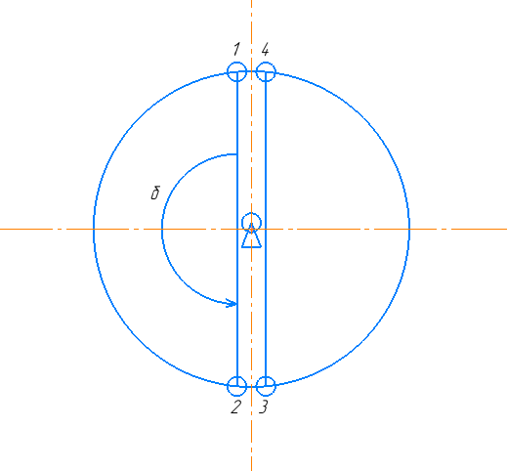

Рисунок 1 – Углы чередования вспышек

Диаметр цилиндра D=0.091 м

Ход поршня S=0.095 м

Количество цилиндров i=4

Диаметр коренной шейки Dкш = 0.0678 м

Диаметр шатунной шейки Dшш = 0.054 м

Длина коренной шейки Lкш = 0.031 м

Длина шатунной шейки Lшш = 0.033 м

Толщина щек b = 0.02 м

Ширина щеки h = 0.073 м

Площадь поршня $А=π∙\frac{D^{2}}{4}=6.504∙{10}^{-3} м^{2}$

Плотность стали ρ = 7820 кг/м3

Относительная длина кривошипа $λ=$ 0.30

Радиус галтели $r=0.004$ м

Частота вращения n = 4000 об/мин.

Угловая частота $ω=\frac{π*n}{30}=418.8$ рад/c

Модуль упругости стали 2-го рода G = 0,8 \* 1011 Па

# 3 Анализ уравновешенности двигателя

Все силы и моменты, действующие в двигателе, изменяются по времени; их можно разделить на внешние, которые передаются на его опоры, и внутренние, которые замкнуты в двигателе и на опоры не передаются.

Силы, возникающие при работе двигателя можно так же подразделить на:

* уравновешенные;
* неуравновешенные.

Уравновешенными называются силы, равнодействующая которых равна нулю и которые при их суммировании не дают свободного момента.

К неуравновешенным силам относятся силы, которые передаются на опоры двигателя, а именно:

* + вес двигателя;
  + силы реакции выхлопных газов и движущихся жидкостей;
  + сила тяги приводных механизмов и устройств;
  + центробежные силы инерции вращающихся масс двигателя;
  + силы инерции возвратно- поступательных движущихся масс двигателя;

Во всех поршневых двигателях возникает переменный реактивный момент МР, при любом положении коленчатого вала равный по величине, но противоположный по направлению крутящему моменту Мкр. В обычных двигателях этот момент уравновесить невозможно, и во время работы двигателя он всегда передается на раму технического средства.

Неуравновешенные силы, постоянные по величине и направлению, вибраций двигателя не вызывают.

Cилы и моменты, действующие в двигателе:

* силы давления газов 𝑃г (внутренняя сила);
* силы инерции поступательно движущихся 𝑃𝑗 и вращающихся 𝑃𝑐 масс (внешние силы);
* силы трения;
* силы тяжести КШМ и самого двигателя;
* крутящие Мкр и реактивные Мр моменты.

В двигателях с КШМ основное воздействие на опоры оказывают силы инерции поступательно-движущихся и вращательных масс, которые в многоцилиндровом двигателе могут создавать моменты.

Силами трения и силами тяжести элементов КШМ пренебрегают вследствие их малости

Для устранения отрицательных последствий, связанных с наличием вибраций (перегрузка и увеличение износов деталей двигателя, ослабления болтовых соединений и пр.), двигатель должен быть динамически уравновешен

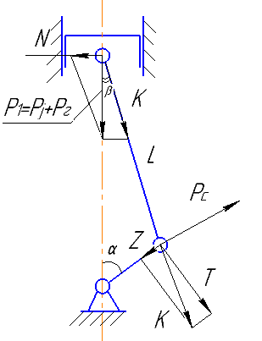

Рисунок 2 – Силы, действующие в КШМ

Сила инерции $P_{j}$ приложена к центру тяжести возвратно-поступательно движущихся масс и направлена вдоль оси цилиндра. Сила через подшипники КВ действует на корпус двигателя, вызывая его вибрацию в направлении оси цилиндра.

$$P_{j}= -m_{пд }·R·ω^{2}·[cosα +\frac{λ · cos2α }{2!}+\frac{λ2 · cos3α }{3!}+ ⋯+\frac{λn cos(n + 1)α}{\left(n + 1\right)!}]$$

С достаточной для практики точностью ограничиваются первыми двумя членами, так как учет остальных членов значительно усложняет задачу.

$P_{j1}= -m_{пд}·R·ω^{2}·cosα,$ $P_{j2}= -m_{пд}∙R∙λ∙ω^{2}·cos2α,$

$$P_{j}=P_{j1}+P_{j2}$$

Центробежная сила 𝑃𝑐 инерции вращающихся масс направлена по кривошипу и также вызывает вибрацию двигателя на опорах.

$${P }_{c}= m_{вр}·R·ω^{2}$$

# 4 Определение масс деталей КШМ

Для уравновешивания сил и моментов, возникающих в двигателе, необходимо определить приведенную массу коленчатого вала. Для этого в программе Inventor Professional 2021 строим модель колена вала, и определяем его параметры.

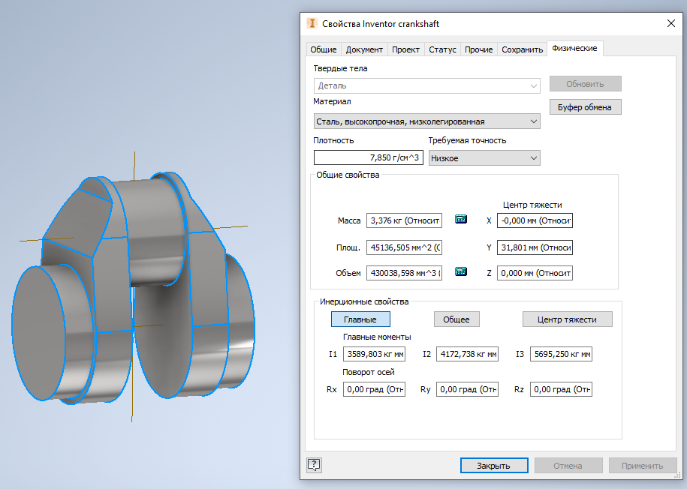

Рисунок 3 – Твердотельная модель колена вала и ее МЦХ

Данные, полученные программой Inventor Professional 2021, для данного колена вала:

Масса колена вала М = 3.376 кг

Плотность материала 𝜌 = 7850 кг/м3

мм - расстояние от центра тяжести колена вала до оси коренной шейки.

Масса колена вала, приведенная к оси шатунной шейки:

$$M_{к} = M·\frac{Y_{цм} ·{ 10}^{-3} }{R∙A}= 3.376 ·\frac{31.801 · {10}^{-3}}{0.048∙6.504∙{10}^{-3}} = 347.5 \frac{кг}{м^{2}}$$

Общая масса всех движущихся элементов КШМ распределяется между массой, движущейся возвратно-поступательно в направлении оси цилиндра Мпд и вращающейся массой Мвр, приведенной к оси шатунной шейки коленчатого вала.

Масса поступательно движущихся частей: $Мпд=M_{п}+M_{1}=444,8 \frac{кг}{м^{2}}$

Масса поршневого комплекта: $m_{п}=m_{п}+m_{пк}+m_{пп}=2.506 кг$

Масса поршня: $m_{п}=1,909 кг$

Масса поршневых колец: $m_{пк}=0,3 кг$

Масса поршневого пальца: $m_{пп}=0,297 кг$

Часть массы шатуна, отнесенная к оси поршневого пальца:

$$m_{1}=\frac{1}{3}m_{ш}=0,387 кг$$

Масса шатуна: $m_{ш}=1.16 кг$

Масса вращательных частей: $Mвр = M_{к}+ M2=343.0 \frac{кг}{м^{2}}$

Масса колена вала, приведенная к оси шатунной шейки: $M_{к}=347.5 \frac{кг}{м^{2}}$

Часть массы шатуна, отнесенная к оси шатунной шейки:

$$M_{2}=\frac{m_{ш}-m_{1}}{A}=118,903 \frac{кг}{м^{2}}$$

Построены 3D модели деталей, входящих в перечисленные группы с помощью программного обеспечения Inventor Professional 2021.

На рис.4 представлена модель поршня двигателя, выполненная из стали плотностью $ρ=7850 кг/м^{3}$

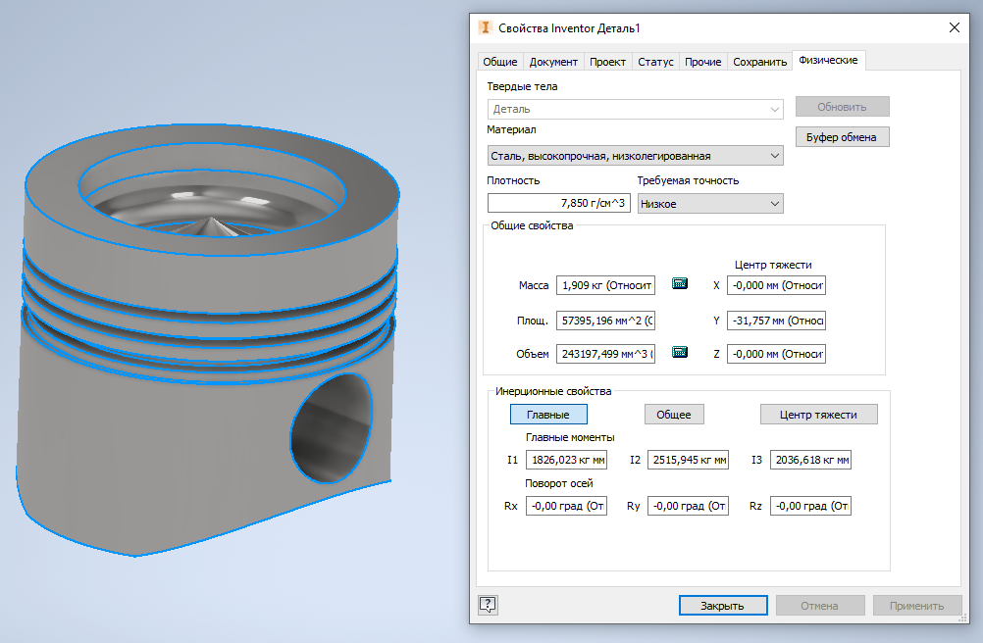

Рисунок 4 – Твердотельная модель поршня и ее МЦХ

На рис.5 представлена модель шатуна двигателя, выполненный из стали плотностью $ρ=7850 кг/м^{3}$

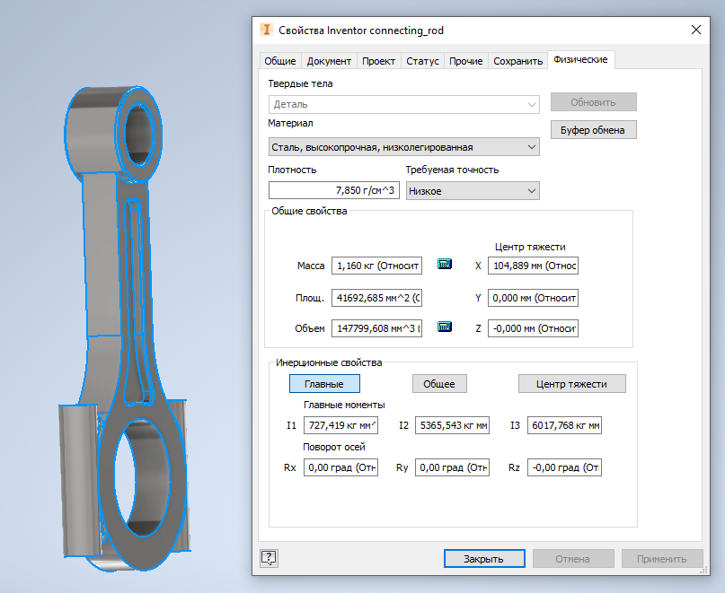

Рисунок 5 – Твердотельная модель шатуна и его МЦХ

На рис.6 представлена модель поршневого пальца, выполненного из стали плотностью $ρ=7850 кг/м^{3}$

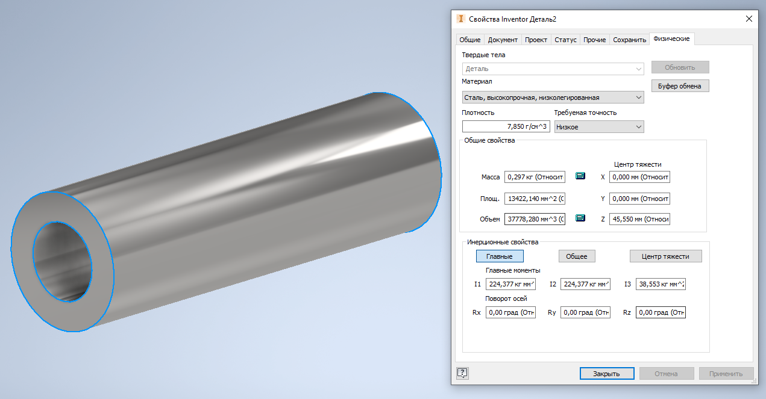

Рисунок 6 – Твердотельная модель поршневого пальца и его МЦХ

# 5 Уравновешивание двигателя

Двигатель считается уравновешенным, если на установившемся режиме работы на его опоры передаются только постоянные по величине и направлению усилия. У неуравновешенного двигателя силы, передаваемые на опоры, вызывают вибрацию подмоторной рамы и энергоустановки в целом, что сопровождается перегрузками отдельных деталей, увеличением их износов и другими нежелательными последствиями.

Для рассматриваемого двигателя схема внешних сил имеет следующий вид (рис.4)

Угол чередования вспышек: $\frac{180∙τ}{i}=\frac{180∙4}{4}=180°$

1. Рj1 Равнодействующая сил инерции первого порядка:

∑ Рj1 = − ·R · ω 2· (cosα+cos(α+180°)+ cos(α+180°)+ cosα)=0;

1. Рj2 Равнодействующая сил инерции второго порядка:

∑ Рj2 = − ·R · λ · ω 2· (cos2α+cos2(α+180°)+ cos2(α+180°)+ cos2α)= −4 · · R · λ · ω 2· cos2α;

1. Рс Равнодействующая центробежных сил инерции вращающихся масс:

∑ Рс = 0, так как в точках 1 и 2, 3 и 4 центробежные силы Рс будут равны по величине и направлены в противоположные стороны.

1. Моменты сил инерции первого и второго порядка:

М1 = −· R · ω 2· (cosα·3а+cos(α+180°)·2а+ cos(α+180°)·а)=0;

М2 = 0, так как сила Рj2 во всех цилиндрах одинакова по величине и направлению;

1. Момент центробежных сил инерции относительно оси О-О:

Мс = Рс·3а – Рс·2а – Рс·а = 0.

Таким образом, необходимо уравновесить силы инерции второго порядка Рj2. Это можно реализовать, оснастив конструкцию двигателя противовесами на дополнительных валах, по схеме Митсубиси.

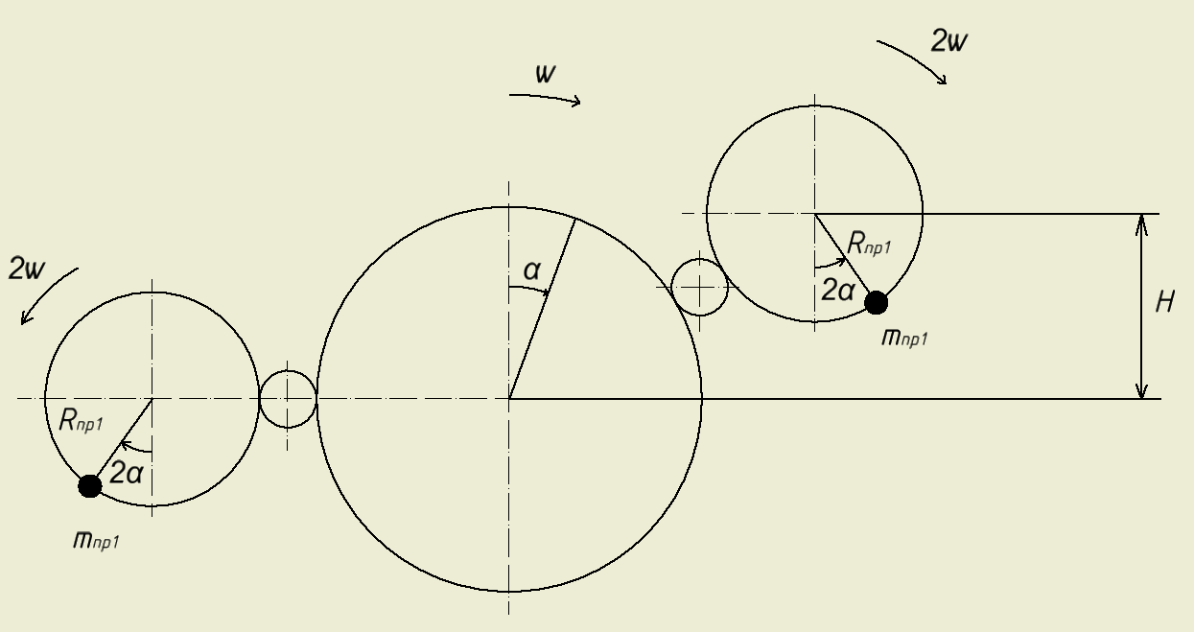

Рисунок 7 – Механизм уравновешивания сил инерции 2 порядка по схеме Митсубиси.

$$2∙m_{пр1}∙R_{пр1}∙{(2ω)}^{2}∙cos2α=4∙m_{пд}∙λ∙R∙ω^{2}∙cos2α$$

$$m_{пр1}R_{пр1}=\frac{1}{2}∙m_{пд}∙λ∙R$$

$m_{пр1}=\frac{\frac{1}{2}∙444.8∙6.504∙{10}^{-3}∙0.3∙0.064}{0.032}=0.868 кг$*, $R_{пр1}=0,032 м$*

Схема Митсубиси позволяет уравновесить переменную нагрузку давления газов в цилиндрах.

Набегающий крутящий момент в двигателе:

$$M_{кр}=Σ T_{i}∙A∙R$$

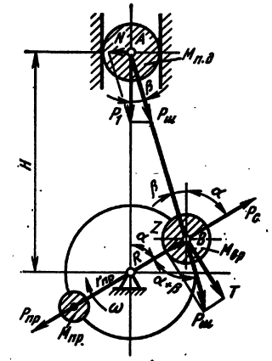

Рисунок 8 – силы, действующие в ДВС на поршень и кривошип коленвала

$T=p_{1}∙\sin\left(α+β\right)/ cos⁡(β),$ [МПа]

$$\sin\left(β\right)=\frac{R}{l_{ш1}}∙\sin\left(α\right)$$

$$R=47.75 мм$$

$$l_{ш1}=159 мм$$

$M_{кр}$ рассчитывается с помощью программы Microsoft Excel 2013. Ниже представлен график крутящего момента. Исходные данные по давлению газов берутся из программы Diesel-RK.

Рисунок 9 – график набегающего крутящего момента в зависимости от угла коленвала

Момент горизонтальной составляющей силы инерции противовеса:

$$H∙m_{пр1}∙R_{пр1}∙{\left(2ω\right)}^{2}∙sin\left(2α\right)$$

После уравновешивания двигателя по схеме Митсубиси получаем крутящий момент ${M'}_{кр}$

$${M'}_{кр}= M_{кр}-H∙m_{пр1}∙R_{пр1}∙{\left(2ω\right)}^{2}∙sin\left(2α\right)$$

Найдем такое H, при котором коэффициент неуравновешенности (K) будет минимальным.

$$K=\frac{{M'}_{кр max}-{M'}_{кр min}}{{M'}_{кр ср}}→min$$

Строится график зависимости K(H), для этого пишется скрипт на языке программирования Python v3.6. Исходный код представлени в приложении.

Несмотря на то, что ∑ Рс и Мс=0 на продолжении щек устанавливают противовесы для исключения местных изгибающих моментов, действующих на коренные шейки.

# 

Рисунок 10 – график зависимости коэффициента неуравновешенности от высоты расположения балансирного вала по схеме Митсубиси.

Выбирается H = 0,412 м. K(0,412) = 3.

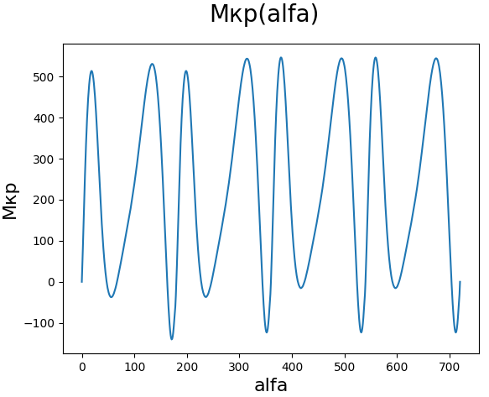

Рисунок 11 – график набегающего крутящего момента в зависимости от угла коленвала при H = 0,412 м

Данные по набегающему крутящему моменту записываются в файл “new\_M\_kr.txt” при H = 0,412 м. Они понадобятся для расчета момента инерции маховика.

# 5.1 Определение формы противовеса на продолжении щек

Противовесы расположим на каждой щеке (для исключения местных изгибающих моментов, действующих на коренные шейки). Статический момент сектора противовеса:

$$S_{пр}=М_{пр}∙R_{пр}=\frac{1}{2}∙m_{вр}∙R$$

Плотность стали: $ρ=7850 кг/м^{3}$

Толщина противовеса: bпр=0.030 м

Внутренний радиус противовеса: $R_{1}=\frac{D_{ш.ш}}{2}+0.003=0.04 м$

Внешний радиус противовеса: $R_{2}=\left(R+\frac{D_{ш.ш}}{2}+0.005\right)=\left(0.048+\frac{0.074}{2}++0.01\right)=0.094 м$

Угол сектора противовеса:

$$α_{пр}=2\arcsin\left(\frac{3∙M_{вр}∙R∙А}{4∙ρ{∙b}_{пр}∙\left(R_{2}^{3}-R_{1}^{3}\right)}\right)==2arcsin\left(\frac{3∙348,3∙0.064∙8,654∙{10}^{-3}}{4∙7820∙0,03∙\left({0,107}^{3}-{0,041}^{3}\right)}\right)=125°$$

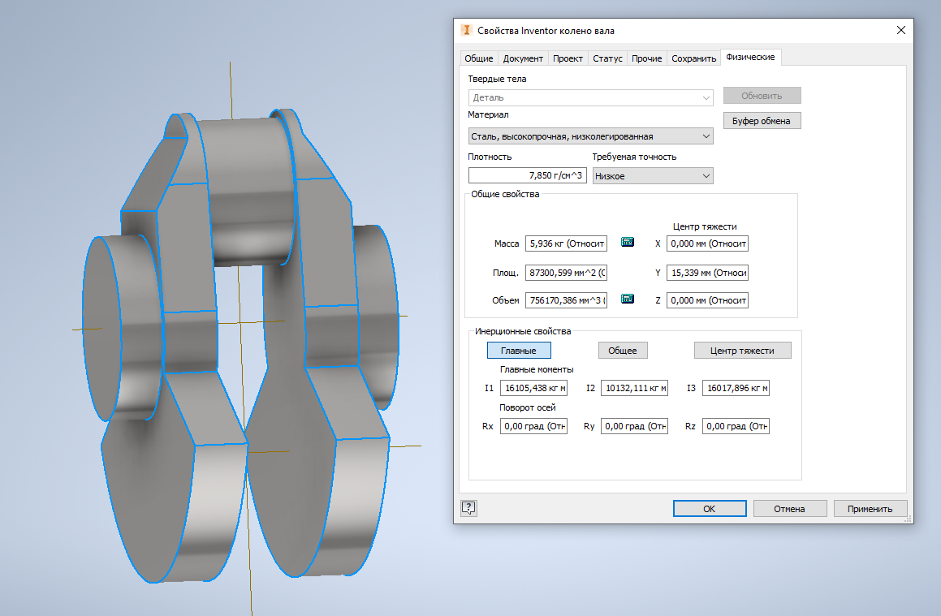

Рисунок 10 – Твердотельная модель колена вала с противовесами и ее МЦХ

# 6 Расчет крутильных колебаний

В дискретную крутильную систему включают колеблющиеся массы и упругие участки между ними. При этом считают, что массы обладают только инерционными свойствами (масса, момент инерции), а участки – только упругими свойствами. К их числу относят крутильную жесткость и податливость участков, связанных между собой обратной зависимостью.

Под крутильной жесткостью понимают величину скручивающего момента, который нужно приложить к упругому участку, для углового деформирования последнего на одну угловую единицу. Физический смысл податливости заключается в том, что она показывает величину угловой деформации вала под действием приложенного к нему единичного скручивающего момента.

Для проведения расчета коленчатого вала на крутильные колебания действительную колебательную систему механизма с приведенными элементами заменяют расчетной (упрощенной), состоящей из одного или нескольких цилиндрических валов, с насаженными на них дисками – сосредоточенными массами. При этом необходимо, чтобы динамические характеристики расчетной приведенной системы были эквивалентными действительной системе, т.е. при приведении системы были сохранены соответственно моменты инерции масс и жесткости элементов вала, которые их связывают.

# 6.1 Расчетная схема

Рассмотрим крутильную схему транспортного автомобиля Митсубиси с двигателем 4D56 и трансмиссией. Действительную систему заменим 18 массовой, приведенной к диаметру коренной шейки коленчатого вала, системой.

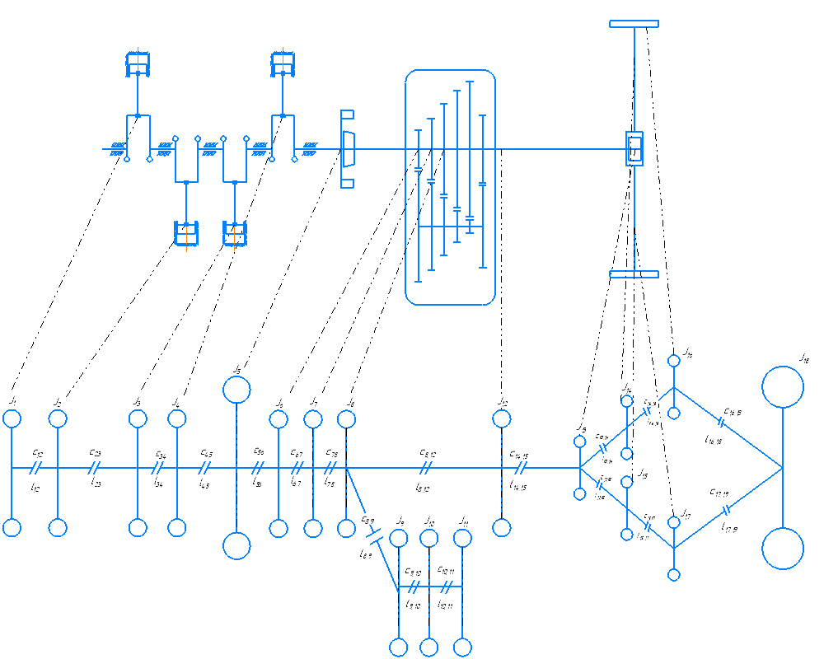 Рисунок 11 – Принципиальная схема действительной системы и расчетная схема

Первая масса – первая моторная масса и носок коленчатого вала с половиной коренной шейки;

Вторая масса – вторая моторная масса;

Третья масса – третья моторная масса;

Четвертая масса – четвертая моторная масса;

Пятая масса – хвостовик коленчатого вала с половиной коренной шейки и маховик;

Шестая масса – первичный вал КПП, первый участок промежуточного вала КПП;

Седьмая масса – второй участок промежуточного вала КПП, шестерня четвертой передачи;

Восьмая масса – третий участок промежуточного вала КПП, шестерня третьей передачи;

Девятая масса – четвертый участок промежуточного вала КПП, шестерня второй передачи;

Десятая масса – пятый участок промежуточного вала КПП, шестерня передачи заднего хода;

Одиннадцатая масса – шестой участок промежуточного вала КПП, шестерня первой передачи;

Двенадцатая масса – вторичный вал КПП, шестерня третьей передачи, половина карданного вала;

Тринадцатая масса – коробка дифференциала, и ведущая шестерня главной передачи;

Четырнадцатая масса – первая полуось;

Пятнадцатая масса – вторая полуось;

Шестнадцатая масса – первое колесо;

Семнадцатая масса – второе колесо;

Восемнадцатая масса – автомобиль с полной нагрузкой.

# 6.2 Приведение длин и масс

# 6.2.1 Приведение длин и масс колена вала

Определение момента инерции одной моторной масс:

Для определения Jмм помимо колена вала необходимо учитывать массы шатуна и поршня.

$$М_{экв}=\frac{М_{пд}}{2}∙\left(1+\frac{λ^{2}}{4}\right)=242.40 \frac{кг}{м^{2}}$$

$$J_{мм}=J_{кв}+\left(M_{2}+M_{экв}\right)∙A∙R=0,122 кг∙м^{2}$$

Определение приведенной длины колена вала:

Приведенную длину определяют по полуэмпирическим формулам, полученным введением экспериментальных коэффициентов в формулы, составленные на основании упрощенных теоретических соображений.

Для транспортных ДВС широкое распространение получила формула Зимоненко, учитывающая не только переходы, но и перекрытие шеек.

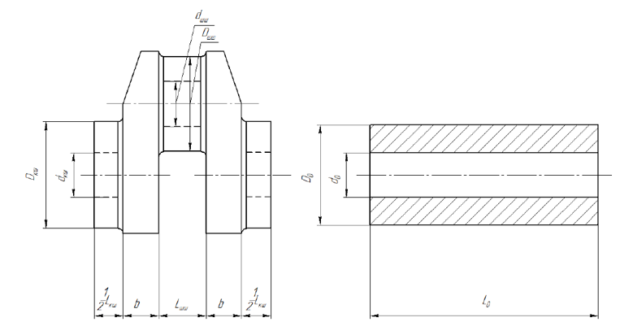

Рисунок 12 – Расчетная схема по формуле Зимоненко

$$l_{0кв}=\left(0.8∙L_{шш}+0.2∙\frac{h}{R}∙D_{кш}\right)∙\frac{D_{кш}^{4}}{D_{шш}^{4}}=0,171м$$

# 6.2.2 Приведение длин и масс колена вала носка коленвала

Определение момента инерции носка коленчатого вала:

На рис. 13 показана 3D модель носка коленчатого вала

На рис. 14 показан эскиз носка коленчатого вала

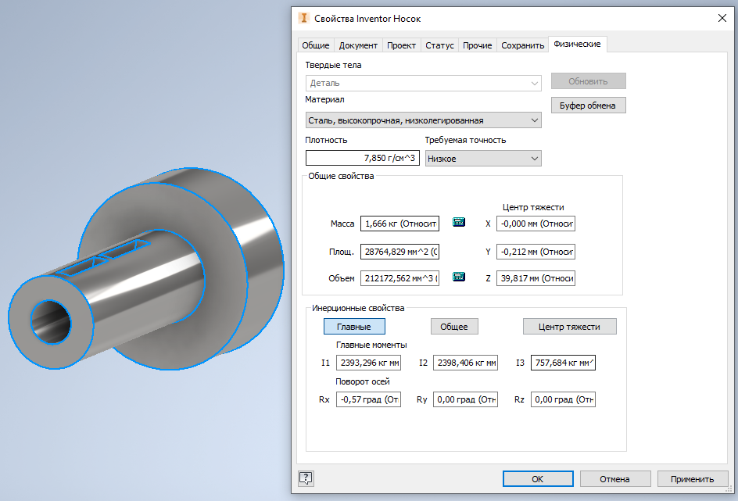

Рисунок 13 – 3D модель носка коленчатого вала

$$J_{носка}=0,7577∙{10}^{-3} кг∙м^{2}$$

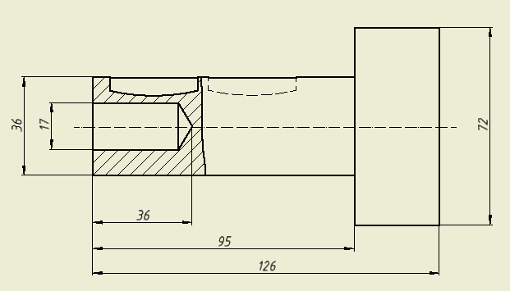

Рисунок 14 – Эскиз носка коленчатого вала

Таблица 1 – Разбиение на участки носка коленвала:

|  |  |  |  |
| --- | --- | --- | --- |
|  | $$D_{i}, [м]$$ | $$d_{i}, [м]$$ | $$l_{i}, [м]$$ |
| 1 участок | 0,072 | 0 | 0,031 |
| 2 участок | 0,036 | 0 | 0,059 |
| 3 участок | 0,036 | 0,017 | 0,036 |

Приведем каждый участок по отдельности и сложим полученные эквивалентные длины:

$$l_{01}=l_{1}∙\frac{D_{к}^{4}}{D_{1}^{4}-d_{1}^{4}}=0,024 м$$

$$l_{02}=l_{2}∙\frac{D_{к}^{4}}{D_{2}^{4}-d_{2}^{4}}=0,742 м$$

$$l_{03}=l_{3}∙\frac{D_{к}^{4}}{D_{3}^{4}-d_{3}^{4}}=0,476 м$$

$$l_{0}^{носка}=l_{01}+l_{02}+l_{03}=1,242 м$$

# 6.2.3 Приведение длин и масс колена вала хвостовика коленвала

Момент инерции хвостовика коленчатого вала определяется из твердотельной модели (Рисунок 15), полученной в программе Autodesk Inventor Proffesional 2021.

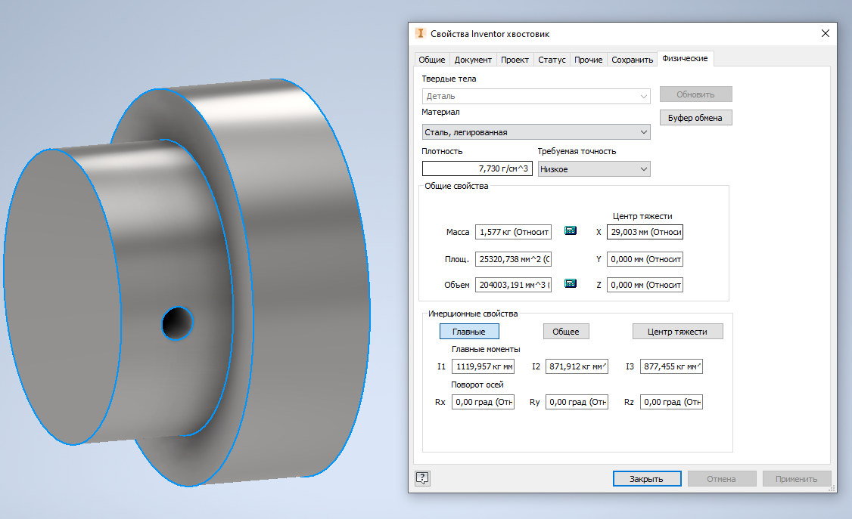

Рисунок 15 – 3D модель хвостовика коленчатого вала

$$J_{хвостовика}=0,8775∙{10}^{-3} кг∙м^{2}$$

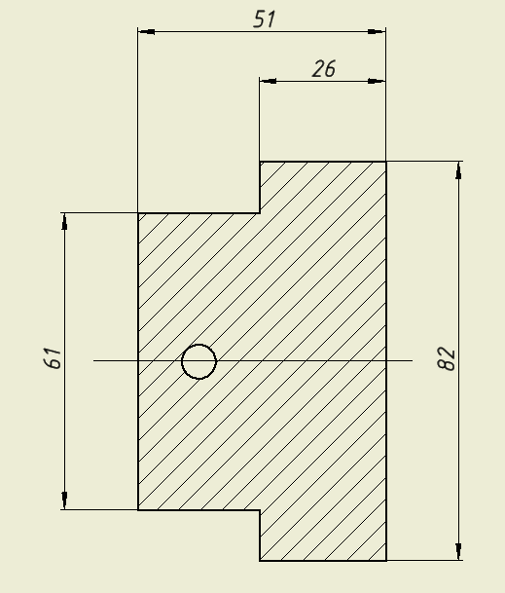

Рисунок 16 – Эскиз хвостовика коленчатого вала

Таблица 2 – Разбиение на участки хвостовика коленвала:

|  |  |  |  |
| --- | --- | --- | --- |
|  | $$D_{i}, [м]$$ | $$d_{i}, [м]$$ | $$l_{i}, [м]$$ |
| 1 участок | 0,061 | 0 | 0,025 |
| 2 участок | 0,082 | 0 | 0,026 |

Приведем каждый участок по отдельности и сложим полученные эквивалентные длины:

$$l_{01}=l_{1}∙\frac{D_{к}^{4}}{D_{1}^{4}-d_{1}^{4}}=0,038 м$$

$$l_{02}=l_{2}∙\frac{D_{к}^{4}}{D_{2}^{4}-d_{2}^{4}}=0,012 м$$

$$l_{0}^{хвостовика}=l_{01}+l_{02}=0,050 м$$

# 6.3 Приведение длин и масс маховика

# С помощью скрипта на языке программирования Python v3.6 определяется момент инерции маховика. Полный код программы представлен в приложении (Приложение 2). Данные по крутящему моменту согласно пункту 4 берутся из файла “new\_M\_kr.txt”.

# Момент инерции маховика: $J_{мах}= 2,571 кг∙м^{2}$

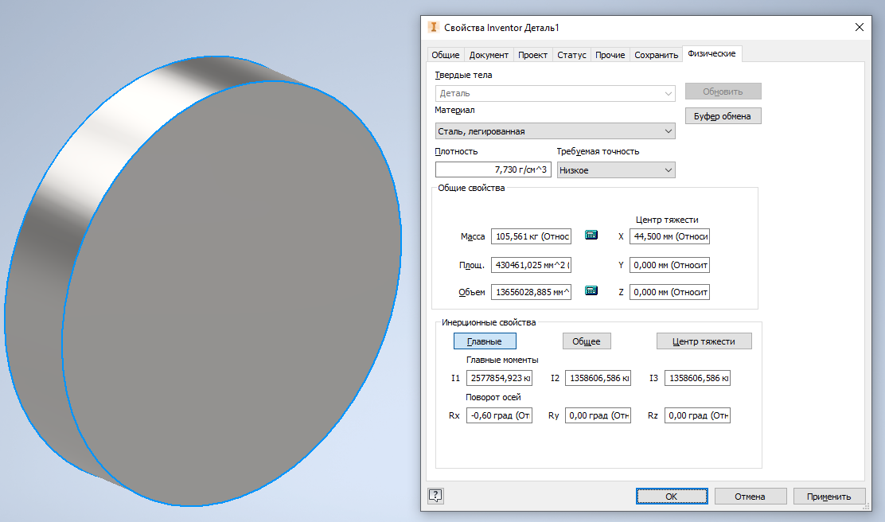

Рисунок 17 – 3D модель маховика

Приведенная длина маховика: $l_{0}^{хвостовика}=b∙\frac{D_{к}^{4}}{D_{1}^{4}-d_{1}^{4}}=4,927*{10}^{-5} м$, где

$$b=0,089 м, D_{1}= 0,442 м$$

# 6.4 Приведение длин и масс коробки передач

На риcунке 18 представлена рассматриваемая коробка переключения передач. Пятиступенчатая коробка автомобиля Митсубиси L200.

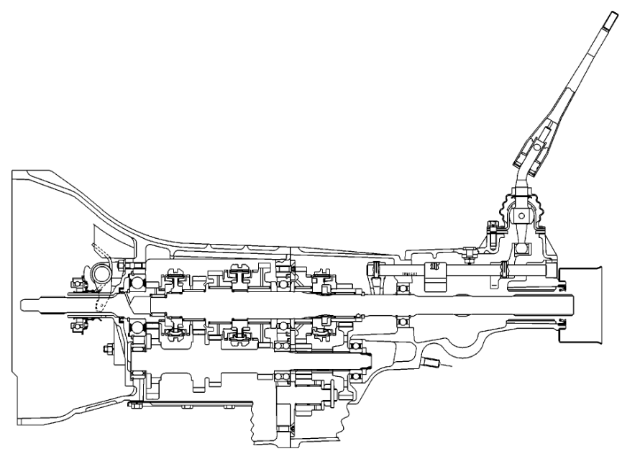

Рисунок 18 – Схема КПП Митсубиси L200

**6.4.1 Определение момента инерции и податливости первичного вала КПП**

Момент инерции первичного вала КПП определяется из твердотельной модели (Рисунок 19), полученной в программе КОМПАС-3D v18

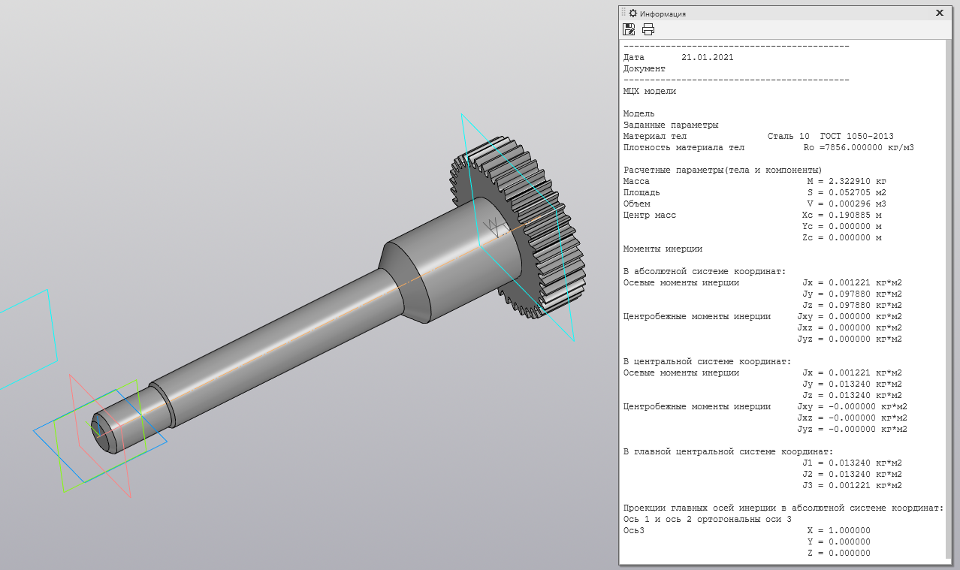

Рисунок 19 – Твердотельная модель первичного вала КПП и ее МЦХ

Таким образом, момент инерции первичного вала КПП:

$$J_{перв. вал}=1,221∙{10}^{-3} кг∙м^{2}$$

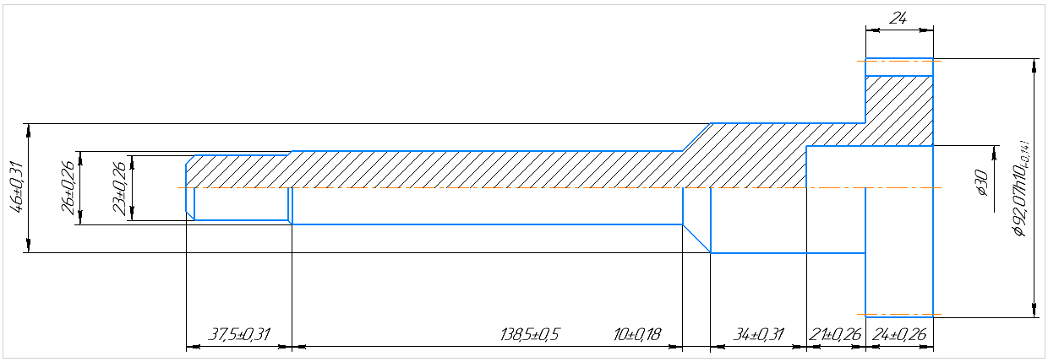

Рисунок 20 – Эскиз первичного вала КПП

Таблица 3 – Разбиение на участки первичного вала КПП

|  |  |  |  |
| --- | --- | --- | --- |
|  | $$D_{i}, [м]$$ | $$d_{i}, [м]$$ | $$l_{i}, [м]$$ |
| 1 участок | 0,023 | 0 | 0,038 |
| 2 участок | 0,026 | 0 | 0,138 |
| 3 участок | 0,036 | 0 | 0,010 |
| 4 участок | 0,046 | 0 | 0,034 |
| 5 участок | 0,046 | 0,030 | 0,021 |
| 6 участок | 0,092 | 0,030 | 0,024 |

Определим податливость каждого участка по отдельности следующим образом:

$J_{p1}=π∙\frac{D_{1}^{4}-d_{1}^{4}}{32}=2,747∙{10}^{-8} м^{4}$ $\frac{G}{c_{1}}=\frac{l_{1}}{J_{p1}}=1,383∙{10}^{6} \frac{1}{м^{3}}$

$J_{p2}=π∙\frac{D_{2}^{4}-d_{2}^{4}}{32}=4,486∙{10}^{-8 }м^{4}$ $\frac{G}{c_{2}}=\frac{l_{2}}{J_{p2}}=3,076∙{10}^{6} \frac{1}{м^{3}}$

$J_{p3}=π∙\frac{D_{3}^{4}-d_{3}^{4}}{32}=1,649∙{10}^{-8} м^{4}$ $\frac{G}{c_{3}}=\frac{l_{3}}{J_{p3}}=0,606∙{10}^{5} \frac{1}{м^{3}}$

$J_{p4}=π∙\frac{D_{4}^{4}-d_{4}^{4}}{32}=4,396∙{10}^{-7} м^{4}$ $\frac{G}{c_{4}}=\frac{l_{4}}{J_{p4}}=0,773∙{10}^{5} \frac{1}{м^{3}}$

$J_{p5}=π∙\frac{D_{5}^{4}-d_{5}^{4}}{32}=3,601∙{10}^{-7} м^{4}$ $\frac{G}{c_{5}}=\frac{l_{5}}{J_{p5}}=0,583∙{10}^{5} \frac{1}{м^{3}}$

$J_{p6}=π∙\frac{D_{6}^{4}-d_{6}^{4}}{32}=6,954∙{10}^{-6} м^{4}$ $\frac{G}{c_{6}}=\frac{l_{6}}{J_{p6}}=0,345∙{10}^{4} \frac{1}{м^{3}}$

Податливость первичного вала КПП складывается из податливости отдельных участков:

$$\frac{G}{c_{1вал}}=\sum_{i=1}^{n}{\frac{G}{c_{i}}}=4,659∙{10}^{6} \frac{1}{м^{3}}$$

**6.4.2 Определение момента инерции и податливости промежуточного вала КПП**

Момент инерции промежуточного вала КПП определяется из твердотельной модели (Рисунок 21), полученной в программе КОМПАС-3D v18

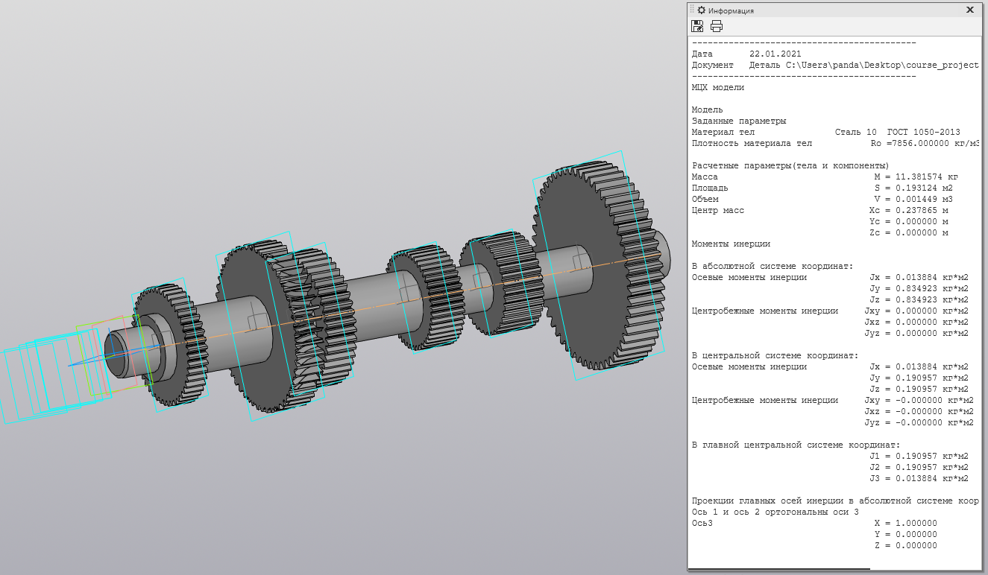

Рисунок 21 – Твердотельная модель промежуточного вала КПП и ее МЦХ

Таким образом, момент инерции промежуточного вала КПП:

$$J_{перв. вал}=13,884∙{10}^{-3} кг∙м^{2}$$

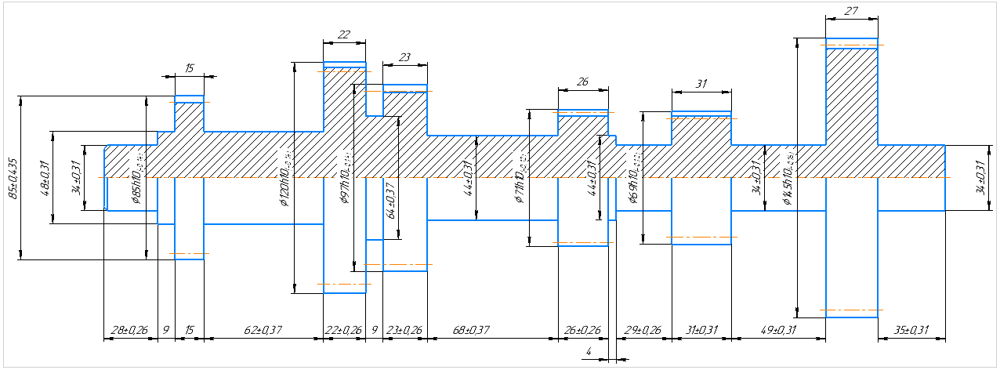

Рисунок 21 – Эскиз промежуточного вала КПП

Таблица 4 – Разбиение на участки промежуточного вала КПП

|  |  |  |  |
| --- | --- | --- | --- |
|  | $$D_{i}, [м]$$ | $$d_{i}, [м]$$ | $$l_{i}, [м]$$ |
| 1 участок | 0,034 | 0 | 0,028 |
| 2 участок | 0,048 | 0 | 0,009 |
| 3 участок | 0,085 | 0 | 0,014 |
| 4 участок | 0,048 | 0 | 0,062 |
| 5 участок | 0,120 | 0 | 0,022 |
| 6 участок | 0,064 | 0 | 0,009 |
| 7 участок | 0,097 | 0 | 0,022 |
| 8 участок | 0,044 | 0 | 0,068 |
| 9 участок | 0,071 | 0 | 0,026 |
| 10 участок | 0,044 | 0 | 0,004 |
| 11 участок | 0,034 | 0 | 0,029 |
| 12 участок | 0,069 | 0 | 0,031 |
| 13 участок | 0,034 | 0 | 0,049 |
| 14 участок | 0,145 | 0 | 0,027 |
| 15 участок | 0,034 | 0 | 0,035 |

Определим податливость каждого участка по отдельности следующим образом:

$J_{p1}=π∙\frac{D_{1}^{4}-d_{1}^{4}}{32}=1,312∙{10}^{-7} м^{4}$ $\frac{G}{c_{1}}=\frac{l_{1}}{J_{p1}}=2,134∙{10}^{5} \frac{1}{м^{3}}$

$J_{p2}=π∙\frac{D_{2}^{4}-d_{2}^{4}}{32}=5,212∙{10}^{-7 }м^{4}$ $\frac{G}{c_{2}}=\frac{l_{2}}{J_{p2}}=1,727∙{10}^{4}\frac{1}{м^{3}}$

$J_{p3}=π∙\frac{D_{3}^{4}-d_{3}^{4}}{32}=5,128∙{10}^{-6} м^{4}$ $\frac{G}{c_{3}}=\frac{l_{3}}{J_{p3}}=2,731∙{10}^{3} \frac{1}{м^{3}}$

$J_{p4}=π∙\frac{D_{4}^{4}-d_{4}^{4}}{32}=5,212∙{10}^{-7} м^{4}$ $\frac{G}{c_{4}}=\frac{l_{4}}{J_{p4}}=1,190∙{10}^{5} \frac{1}{м^{3}}$

$J_{p5}=π∙\frac{D_{5}^{4}-d_{5}^{4}}{32}=2,036∙{10}^{-5} м^{4}$ $\frac{G}{c_{5}}=\frac{l_{5}}{J_{p5}}=1,080∙{10}^{3} \frac{1}{м^{3}}$

$J_{p6}=π∙\frac{D_{6}^{4}-d_{6}^{4}}{32}=1,647∙{10}^{-6} м^{4}$ $\frac{G}{c_{6}}=\frac{l_{6}}{J_{p6}}=5,464∙{10}^{3} \frac{1}{м^{3}}$

$J_{p7}=π∙\frac{D_{7}^{4}-d_{7}^{4}}{32}=8,691∙{10}^{-6} м^{4}$ $\frac{G}{c_{7}}=\frac{l_{7}}{J_{p7}}=2,531∙{10}^{3} \frac{1}{м^{3}}$

$J_{p8}=π∙\frac{D_{8}^{4}-d_{8}^{4}}{32}=3,680∙{10}^{-7} м^{4}$ $\frac{G}{c_{8}}=\frac{l_{8}}{J_{p8}}=1,087∙{10}^{4} \frac{1}{м^{3}}$

$J_{p9}=π∙\frac{D_{9}^{4}-d_{9}^{4}}{32}=2,495∙{10}^{-6} м^{4}$ $\frac{G}{c_{9}}=\frac{l_{9}}{J_{p9}}=1,042∙{10}^{4} \frac{1}{м^{3}}$

$J_{p10}=π∙\frac{D_{10}^{4}-d_{10}^{4}}{32}=3,680∙{10}^{-7} м^{4}$ $\frac{G}{c_{10}}=\frac{l_{10}}{J_{p10}}=1,087∙{10}^{4} \frac{1}{м^{3}}$

$J_{p11}=π∙\frac{D_{11}^{4}-d_{11}^{4}}{32}=1,312∙{10}^{-7} м^{4}$ $\frac{G}{c_{11}}=\frac{l_{11}}{J_{p11}}=2,210∙{10}^{5} \frac{1}{м^{3}}$

$J_{p12}=π∙\frac{D_{12}^{4}-d_{12}^{4}}{32}=2,225∙{10}^{-6} м^{4}$ $\frac{G}{c_{12}}=\frac{l_{12}}{J_{p12}}=1,393∙{10}^{4} \frac{1}{м^{3}}$

$J_{p13}=π∙\frac{D_{13}^{4}-d_{13}^{4}}{32}=1,312∙{10}^{-7}м^{4}$ $\frac{G}{c_{13}}=\frac{l_{13}}{J_{p13}}=3,735∙{10}^{5} \frac{1}{м^{3}}$

$J_{p14}=π∙\frac{D_{14}^{4}-d_{14}^{4}}{32}=4,340∙{10}^{-5} м^{4}$ $\frac{G}{c_{14}}=\frac{l_{14}}{J_{p14}}=6,221∙{10}^{4} \frac{1}{м^{3}}$

$J_{p15}=π∙\frac{D_{15}^{4}-d_{15}^{4}}{32}=1,312∙{10}^{-7} м^{4}$ $\frac{G}{c_{15}}=\frac{l_{15}}{J_{p15}}=2,482∙{10}^{5} \frac{1}{м^{3}}$

Для каждой эквивалентной массы промежуточного вала КПП выделим соответствующие участки и выразим для них значения податливости, которые складывается из податливости отдельных участков следующим образом:

*К первой передаче*

*К заднему ходу*

*Ко второй передаче*

*К третьей передаче*

*К четвертой пепедаче*

*К первичному валу*

$$\frac{G}{c_{пром.вал_1}}=\sum_{i=1}^{3}{\frac{G}{c_{i}}}=2,334∙{10}^{5} \frac{1}{м^{3}}$$

$$\frac{G}{c_{пром.вал_2}}=\sum_{i=4}^{6}{\frac{G}{c_{i}}}=1,255∙{10}^{5} \frac{1}{м^{3}}$$

$$\frac{G}{c_{пром.вал_3}}=\sum_{i=7}^{9}{\frac{G}{c_{i}}}=2,382∙{10}^{4} \frac{1}{м^{3}}$$

$$\frac{G}{c_{пром.вал_4}}=\sum_{i=10}^{11}{\frac{G}{c_{i}}}=2,319∙{10}^{5} \frac{1}{м^{3}}$$

$$\frac{G}{c_{пром.вал_5}}=\sum_{i=12}^{13}{\frac{G}{c_{i}}}=3,874∙{10}^{5} \frac{1}{м^{3}}$$

$$\frac{G}{c_{пром.вал_6}}=\sum_{i=14}^{15}{\frac{G}{c_{i}}}=3,104∙{10}^{5} \frac{1}{м^{3}}$$

**6.4.3 Определение момента инерции и податливости вторичного вала КПП**

Момент инерции промежуточного вала КПП определяется из твердотельной модели (Рисунок 23), полученной в программе КОМПАС-3D v18

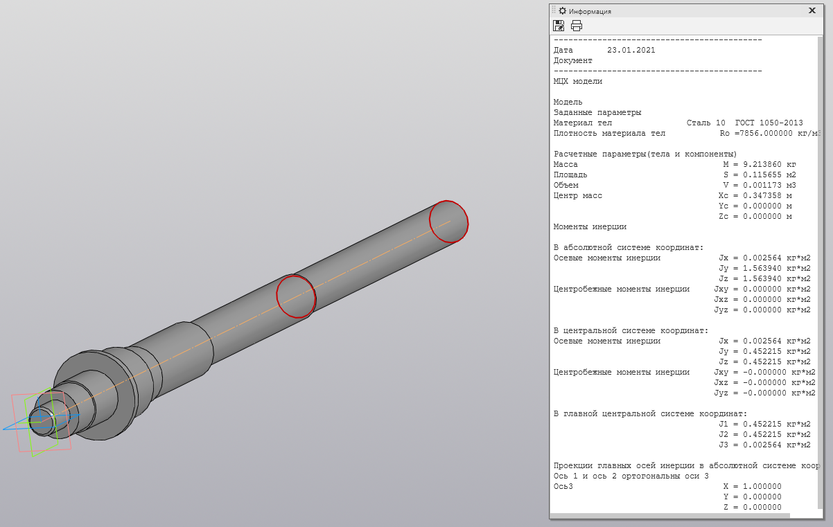

Рисунок 23 – Твердотельная модель вторичного вала КПП и ее МЦХ

Таким образом, момент инерции промежуточного вала КПП:

$$J_{перв. вал}=2,564∙{10}^{-3} кг∙м^{2}$$

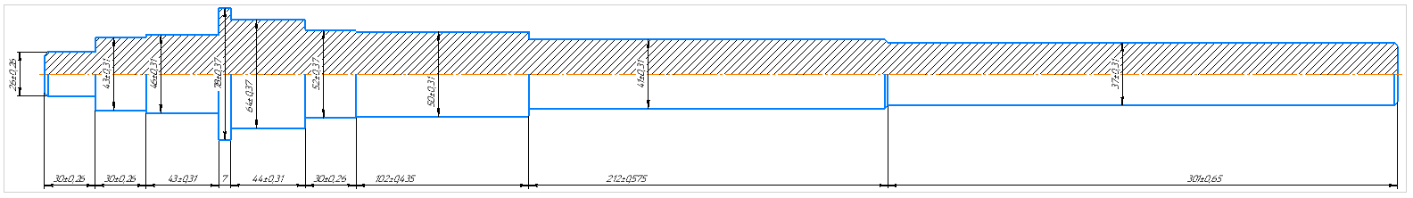

Рисунок 23 – Эскиз промежуточного вала КПП

Таблица 5 – Разбиение на участки вторичного вала КПП

|  |  |  |  |
| --- | --- | --- | --- |
|  | $$D_{i}, [м]$$ | $$d_{i}, [м]$$ | $$l_{i}, [м]$$ |
| 1 участок | 0,026 | 0 | 0,030 |
| 2 участок | 0,043 | 0 | 0,030 |
| 3 участок | 0,046 | 0 | 0,043 |
| 4 участок | 0,078 | 0 | 0,007 |
| 5 участок | 0,064 | 0 | 0,064 |
| 6 участок | 0,052 | 0 | 0,030 |
| 7 участок | 0,050 | 0 | 0,102 |
| 8 участок | 0,041 | 0 | 0,212 |
| 9 участок | 0,037 | 0 | 0,301 |

Определим податливость каждого участка по отдельности следующим образом:

$J_{p1}=π∙\frac{D_{1}^{4}-d_{1}^{4}}{32}=4,486∙{10}^{-8} м^{4}$ $\frac{G}{c_{1}}=\frac{l_{1}}{J_{p1}}=6,687∙{10}^{5} \frac{1}{м^{3}}$

$J_{p2}=π∙\frac{D_{2}^{4}-d_{2}^{4}}{32}=3,356∙{10}^{-7 }м^{4}$ $\frac{G}{c_{2}}=\frac{l_{2}}{J_{p2}}=8,934∙{10}^{4}\frac{1}{м^{3}}$

$J_{p3}=π∙\frac{D_{3}^{4}-d_{3}^{4}}{32}=4,396∙{10}^{-7} м^{4}$ $\frac{G}{c_{3}}=\frac{l_{3}}{J_{p3}}=9,782∙{10}^{4} \frac{1}{м^{3}}$

$J_{p4}=π∙\frac{D_{4}^{4}-d_{4}^{4}}{32}=3,634∙{10}^{-6} м^{4}$ $\frac{G}{c_{4}}=\frac{l_{4}}{J_{p4}}=1,926∙{10}^{3} \frac{1}{м^{3}}$

$J_{p5}=π∙\frac{D_{5}^{4}-d_{5}^{4}}{32}=1,647∙{10}^{-6} м^{4}$ $\frac{G}{c_{5}}=\frac{l_{5}}{J_{p5}}=3,886∙{10}^{4} \frac{1}{м^{3}}$

$J_{p6}=π∙\frac{D_{6}^{4}-d_{6}^{4}}{32}=7,178∙{10}^{-7} м^{4}$ $\frac{G}{c_{6}}=\frac{l_{6}}{J_{p6}}=4,179∙{10}^{4} \frac{1}{м^{3}}$

$J_{p7}=π∙\frac{D_{7}^{4}-d_{7}^{4}}{32}=6,136 ∙{10}^{-7}м^{4}$ $\frac{G}{c_{7}}=\frac{l_{7}}{J_{p7}}= 1,662∙{10}^{5}\frac{1}{м^{3}}$

$J_{p8}=π∙\frac{D_{8}^{4}-d_{8}^{4}}{32}=2,774 ∙{10}^{-7} м^{4}$ $\frac{G}{c_{8}}=\frac{l_{8}}{J_{p8}}=7,642∙{10}^{5} \frac{1}{м^{3}}$

$J_{p9}=π∙\frac{D_{9}^{4}-d_{9}^{4}}{32}=1,840∙{10}^{-7} м^{4}$ $\frac{G}{c_{9}}=\frac{l_{9}}{J_{p9}}=1,636∙{10}^{6} \frac{1}{м^{3}}$

В свою очередь, податливость всего вторичного (выходного) вала будет:

$$\frac{G}{c_{втор.вал}}=6,685∙{10}^{6} \frac{1}{м^{3}}$$

**6.4.4 Определение моментов инерции шестерен вторичного вала КПП каждой передачи**

Момент инерции шестерни четвертой передачи определяется из твердотельной модели (Рисунок 24), полученной в программе КОМПАС-3D v18.

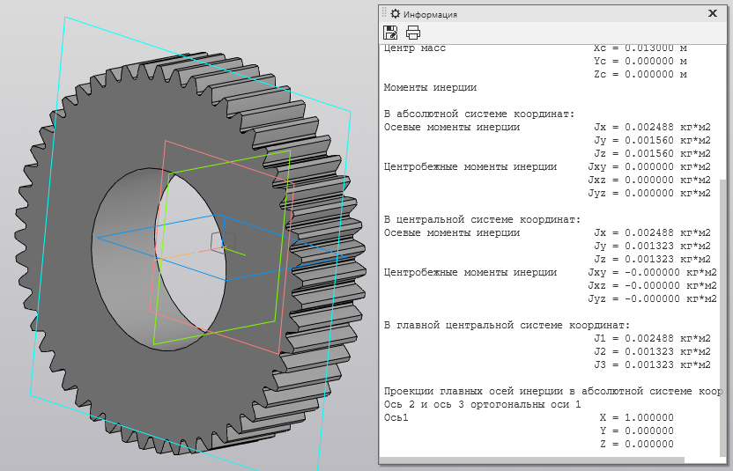

Рисунок 24 – Твердотельная модель шестерни четвертой передачи и ее МЦХ

Таким образом, момент инерции шестерни четвертой передачи:

$$J_{4шест}=0.0025 кг∙м^{2}$$

Аналогично определяются моменты инерции шестерен третьей, второй, первой передач и передачи заднего хода, рисунки 25, 26, 27, 28 соответственно.

Таким образом, моменты инерции шестерен третьей, второй, первой передач и передачи заднего хода соответственно:

$$J_{3шест}=0.0052 кг∙м^{2}$$

$$J_{2шест}=0.0116 кг∙м^{2}$$

$$J_{1шест}=0.0077 кг∙м^{2}$$

$$J_{зхшест}=0.0004 кг∙м^{2}$$

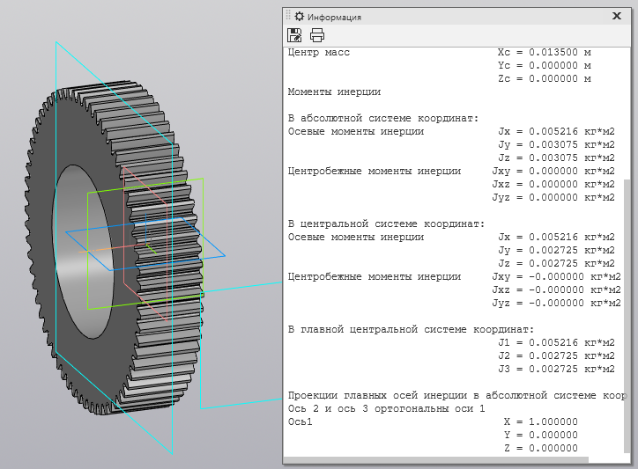

Рисунок 25 – Твердотельная модель шестерни третьей передачи и ее МЦХ

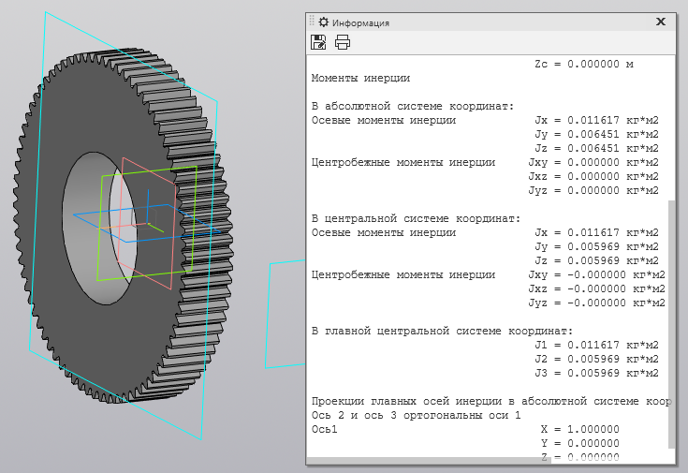

Рисунок 26 – Твердотельная модель шестерни второй передачи и ее МЦХ

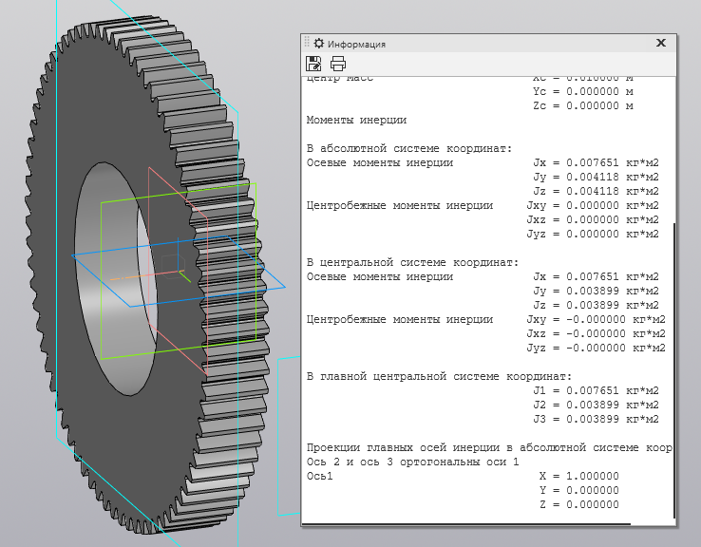

Рисунок 27 – Твердотельная модель шестерни первой передачи и ее МЦХ

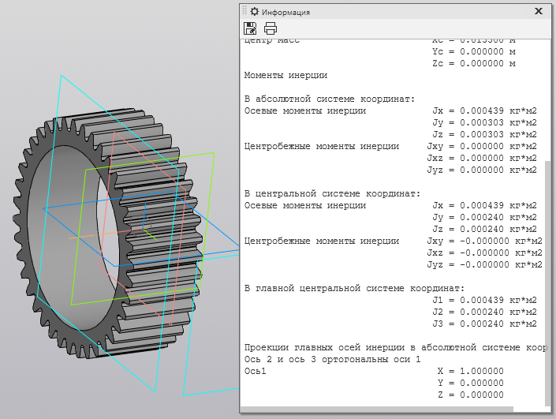

Рисунок 28 – Твердотельная модель шестерни передачи заднего хода и ее МЦХ

**6.5.5 Определение моментов инерции шестерен вторичного вала КПП каждой передачи**

Момент инерции оси с ведущей шестерней главной передачи определяется из твердотельной модели (Рисунок 29), полученной в программе КОМПАС-3D v18.

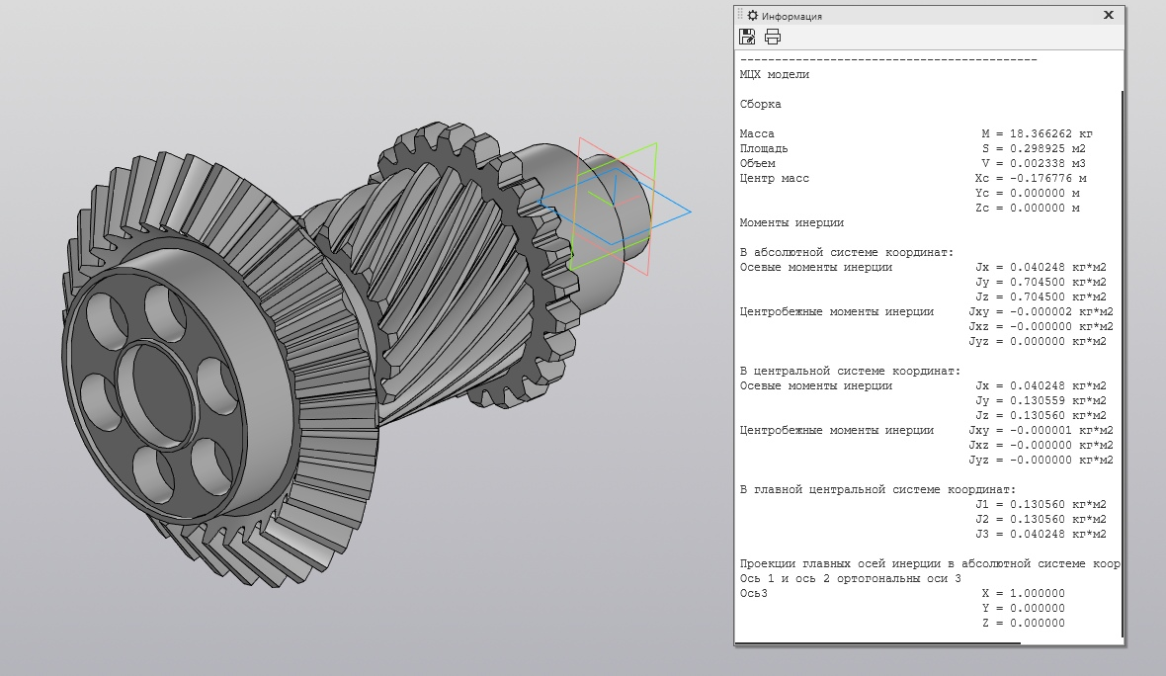

Рисунок 29 – Твердотельная модель оси с ведущей шестерней главной передачи и ее МЦХ

Таким образом, момент инерции оси с ведущей шестерней главной передачи:

$$J_{гл.пер.}=0,040 кг∙м^{2}$$

Определение податливости оси с ведущей шестерней главной передачи осуществляется с помощью его эскиза (Рисунок 30).

Таблица 6. Разбиение на участки оси с ведущей шестерней главной передачи

|  |  |  |  |
| --- | --- | --- | --- |
|  | $$D_{i}, [м]$$ | $$d_{i}, [м]$$ | $$l_{i}, [м]$$ |
| 1 участок | 0,124 | 0,118 | 0,003 |
| 2 участок | 0,124 | 0 | 0,015 |
| 4 участок | 0,180 | 0 | 0,035 |
| 4 участок | 0,080 | 0 | 0,049 |
| 5 участок | 0,105 | 0 | 0,090 |
| 6 участок | 0,135 | 0 | 0,015 |
| 7 участок | 0,080 | 0 | 0,051 |
| 8 участок | 0,050 | 0 | 0,031 |

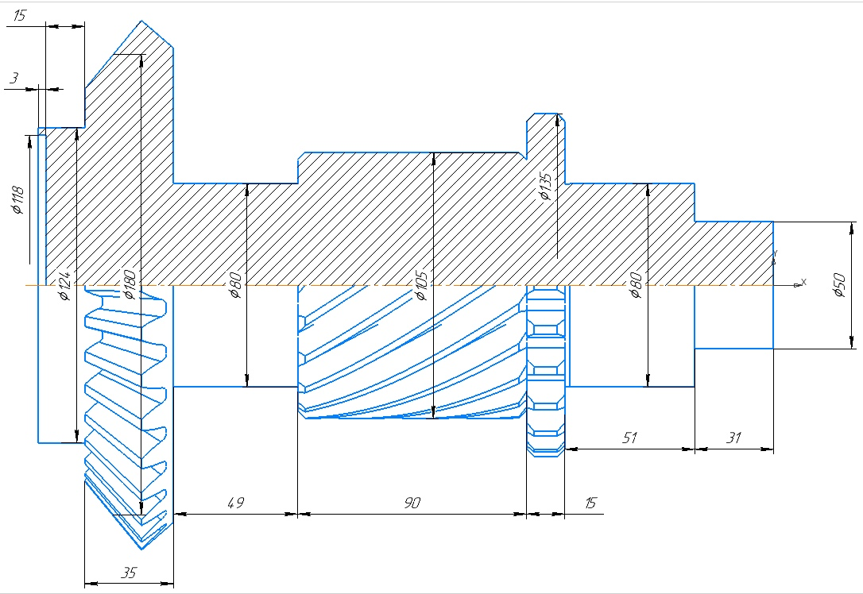

Рисунок 30 – Эскиз оси с ведущей шестерней главной передачи

Определим податливость каждого участка по отдельности следующим образом:

$J_{p1}=π∙\frac{D_{1}^{4}-d_{1}^{4}}{32}=4.177∙{10}^{-6} м^{4}$ $\frac{G}{c_{1}}=\frac{l_{1}}{J_{p1}}=7.182∙{10}^{2} \frac{1}{м^{3}}$

$J_{p2}=π∙\frac{D_{2}^{4}-d_{2}^{4}}{32}=2.321∙{10}^{-5 }м^{4}$ $\frac{G}{c_{2}}=\frac{l_{2}}{J_{p2}}=6.462∙{10}^{2}\frac{1}{м^{3}}$

$J_{p3}=π∙\frac{D_{3}^{4}-d_{3}^{4}}{32}=1.031∙{10}^{-4} м^{4}$ $\frac{G}{c_{3}}=\frac{l_{3}}{J_{p3}}=3.396∙{10}^{2} \frac{1}{м^{3}}$

$J_{p4}=π∙\frac{D_{4}^{4}-d_{4}^{4}}{32}=4.021∙{10}^{-6} м^{4}$ $\frac{G}{c_{4}}=\frac{l_{4}}{J_{p4}}=1.219∙{10}^{4} \frac{1}{м^{3}}$

$J_{p5}=π∙\frac{D_{5}^{4}-d_{5}^{4}}{32}=1.193∙{10}^{-5} м^{4}$ $\frac{G}{c_{5}}=\frac{l_{5}}{J_{p5}}=7.542∙{10}^{3} \frac{1}{м^{3}}$

$J_{p6}=π∙\frac{D_{6}^{4}-d_{6}^{4}}{32}=3.261∙{10}^{-5} м^{4}$ $\frac{G}{c_{6}}=\frac{l_{6}}{J_{p6}}=4.599∙{10}^{2} \frac{1}{м^{3}}$

$J_{p7}=π∙\frac{D_{7}^{4}-d_{7}^{4}}{32}=4.021 ∙{10}^{-6}м^{4}$ $\frac{G}{c_{7}}=\frac{l_{7}}{J_{p7}}= 1.268∙{10}^{4}\frac{1}{м^{3}}$

$J_{p8}=π∙\frac{D_{8}^{4}-d_{8}^{4}}{32}=6.136 ∙{10}^{-7} м^{4}$ $\frac{G}{c_{8}}=\frac{l_{8}}{J_{p8}}=5.052∙{10}^{4} \frac{1}{м^{3}}$

Податливость оси с ведущей шестерней главной передачи складывается из податливости отдельных участков:

$$\frac{G}{c_{гл.пер}}=\sum_{i=1}^{n}{\frac{G}{c_{i}}}=8.510∙{10}^{4} \frac{1}{м^{3}}$$

# 6.5.5 Определение момента инерции и податливости левой и правой полуосей

Момент инерции полуоси определяется из твердотельной модели (Рисунок 31), полученной в программе КОМПАС-3D v18.

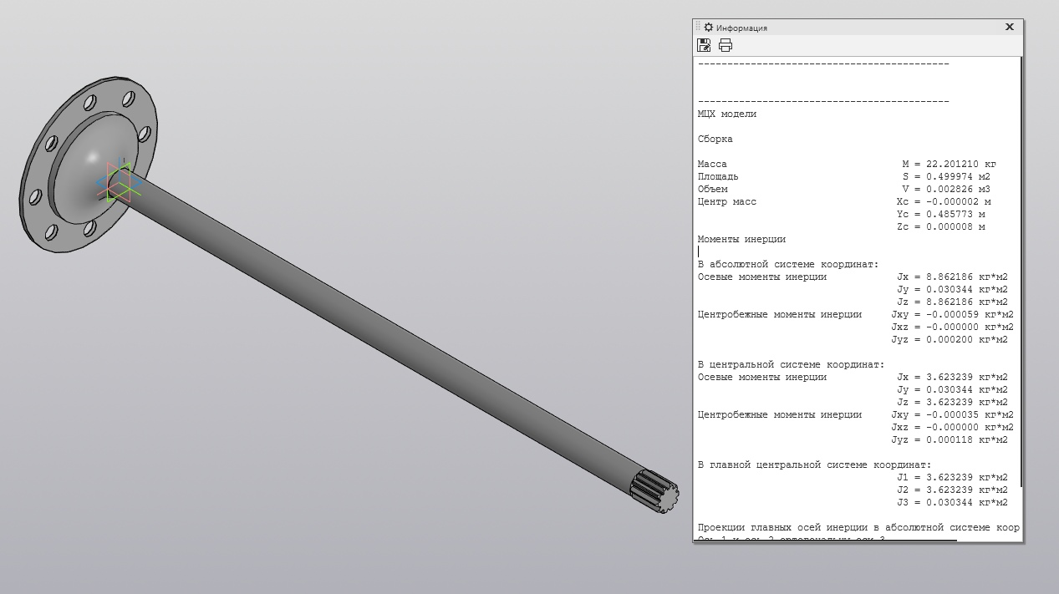

Рисунок 31 – Твердотельная модель полуоси и ее МЦХ

Таким образом, момент инерции полуоси:

$$J_{полуоси}=0,03 кг∙м^{2}$$

Определение податливости полуоси осуществляется с помощью его эскиза (Рисунок 32).

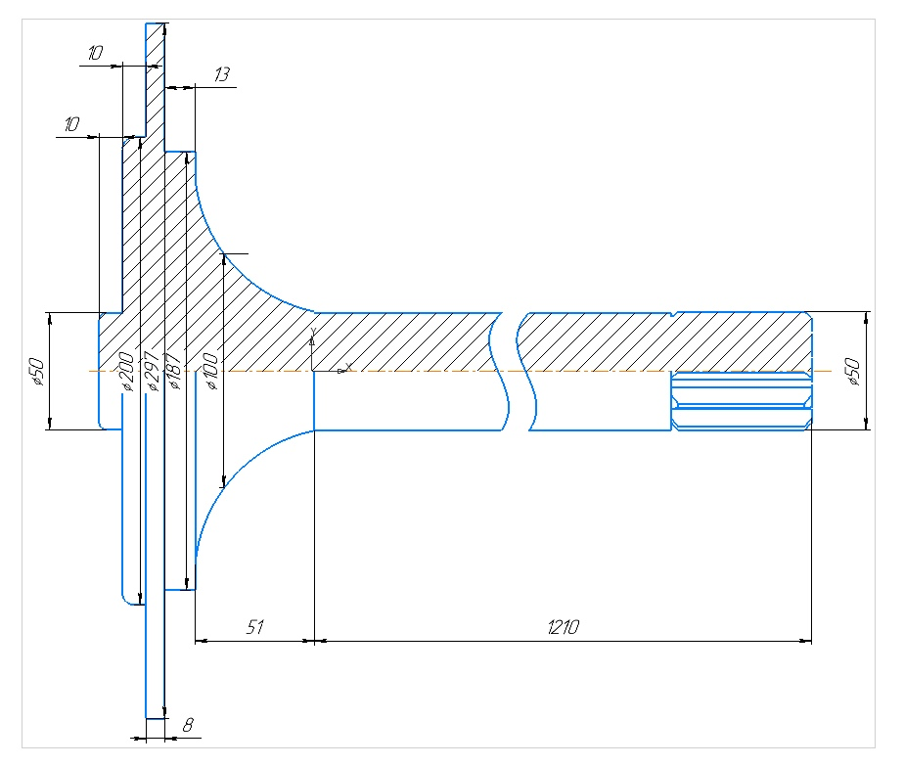

Рисунок 32 – Эскиз полуоси

Таблица 7. Разбиение на участки полуоси

|  |  |  |  |
| --- | --- | --- | --- |
|  | $$D_{i}, [м]$$ | $$d_{i}, [м]$$ | $$l_{i}, [м]$$ |
| 1 участок | 0,050 | 0 | 0,010 |
| 2 участок | 0,200 | 0 | 0,010 |
| 4 участок | 0,297 | 0 | 0,008 |
| 4 участок | 0,187 | 0 | 0,013 |
| 5 участок | 0,100 | 0 | 0,051 |
| 6 участок | 0,050 | 0 | 0.559 |
| 7 участок | 0,050 | 0 | 0,651 |

Таблица 7. Разбиение на участки полуоси

Определим податливость каждого участка по отдельности следующим образом:

$J_{p1}=π∙\frac{D_{1}^{4}-d_{1}^{4}}{32}=6.136∙{10}^{-7} м^{4}$ $\frac{G}{c_{1}}=\frac{l_{1}}{J_{p1}}=1.630∙{10}^{4} \frac{1}{м^{3}}$

$J_{p2}=π∙\frac{D_{2}^{4}-d_{2}^{4}}{32}=1.571∙{10}^{-4 }м^{4}$ $\frac{G}{c_{2}}=\frac{l_{2}}{J_{p2}}=6.366∙{10}^{1}\frac{1}{м^{3}}$

$J_{p3}=π∙\frac{D_{3}^{4}-d_{3}^{4}}{32}=7.639∙{10}^{-4} м^{4}$ $\frac{G}{c_{3}}=\frac{l_{3}}{J_{p3}}=1.047∙{10}^{1} \frac{1}{м^{3}}$

$J_{p4}=π\frac{D_{4}^{4}-d_{4}^{4}}{32}=1.201∙{10}^{-4} м^{4}$ $\frac{G}{c_{4}}=\frac{l_{4}}{J_{p4}}=1.083∙{10}^{2} \frac{1}{м^{3}}$

$J_{p5}=π∙\frac{D_{5}^{4}-d_{5}^{4}}{32}=9.817∙{10}^{-6} м^{4}$ $\frac{G}{c_{5}}=\frac{l_{5}}{J_{p5}}=5.195∙{10}^{3} \frac{1}{м^{3}}$

$J_{p6}=π∙\frac{D_{6}^{4}-d_{6}^{4}}{32}=6.136∙{10}^{-7} м^{4}$ $\frac{G}{c_{6}}=\frac{l_{6}}{J_{p6}}=9.110∙{10}^{5} \frac{1}{м^{3}}$

$J_{p7}=π∙\frac{D_{6}^{4}-d_{6}^{4}}{32}=6.136∙{10}^{-7} м^{4}$ $\frac{G}{c_{7}}=\frac{l_{7}}{J_{p7}}=1.061∙{10}^{6} \frac{1}{м^{3}}$

Податливость двух половин полуоси складывается из податливости отдельных участков:

$$\frac{G}{c_{пол.полуоси_1}}=\sum_{i=1}^{6}{\frac{G}{c_{i}}}=9.110∙{10}^{5} \frac{1}{м^{3}}$$

$$\frac{G}{c_{пол.полуоси_2}}=\sum_{i=6}^{7}{\frac{G}{c_{i}}}=1.061∙{10}^{6} \frac{1}{м^{3}}$$